Page 305. Exercice 9.
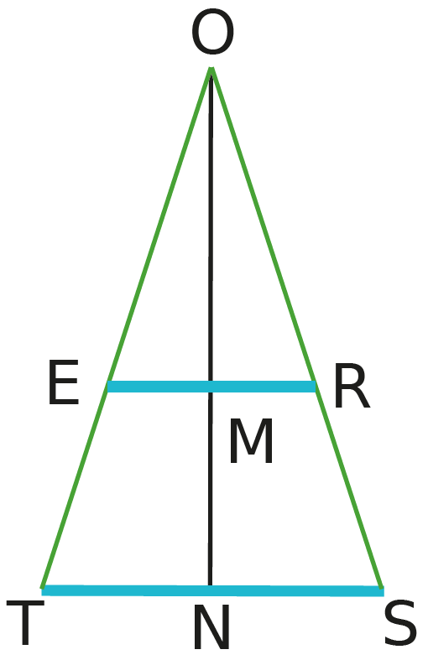
Sur la figure ci-dessous, qui n'est pas à l'échelle, RE = 8 cm ; OM = 5 cm et ON = 25 cm.
Les droites (RE) et (ST) sont parallèles. On souhaite calculer ST.

a. Montre que $\frac{OE}{OT} =\frac{OM}{ON}$.

b. Montre que $\frac{OE}{OT} =\frac{ER}{TS}$.

c. Que peux-tu en déduire pour $\frac{OM}{ON}$ et $\frac{ER}{TS}$ ?

d. Calcule ST.

